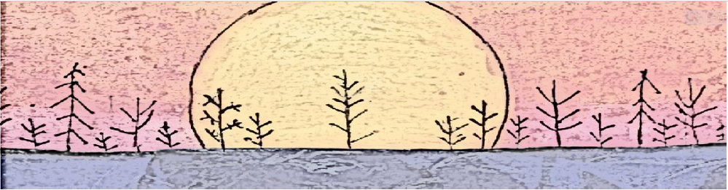
APTITUDES
Polyvalence.
Grand souci d’entretenir des relations saines avec les collègues et la clientèle.
Facilité à respecter les directives et exécuter le travail tel qu’exigé.
Esprit d’équipe, de partage et de respect des différences.
Aisance pour mettre en place des outils pour optimiser mon travail.

QUI SUIS-JE?
J’aime travailler avec les gens, être à l’extérieur, sur la route et accomplir des tâches concrètes. Mes expériences et ma maturité font de moi une personne très responsable, honnête et organisée.
Je suis persévérante et déterminée quand je m’implique dans un projet.

EXPÉRIENCES
Éducatrice service de garde|2023-2025
École Stella-Maris, Fatima

Aide-Éducatrice|2023-2027
CPE Chez Matante, Fatima
CPE La Ramée, Cap-aux-Meules

Assistante aux élèves en difficultés |2022
École primaire Saint-Jean Baptiste, Val-David

Conseillère en main d’œuvre |2016-2021
CAP Emploi, Ste-Agathe/St-Jérôme

Coordonnatrice des bénévoles |2014-2016
Palliacco, Ste-Agathe/Mt-Tremblant

Intervenante psychosociale |2009-2014
CJE Laurentides, Ste-Agathe/Mt-Tremblant

Intervenante psychosociale |2007-2009
CJE Rivière-du-Nord, St-Jérôme

FORMATION
Bac en psychologie sociale | 2005
Université de Montréal, Montréal

DEC en service correctionnel | 2001
Grant McEwan Collège, Edmonton

819-322-5871| Fatima
Caroline Lalli

RÉALISATIONS PERSONNELLES
Compétences en bureautique |2022

MAPAQ |2021

Techniques de base en chocolat |2021

Techniques de base en couture|2021

Jardin communautaire Val-David |2021

Voyage humanitaire en Amérique Latine | 2003

